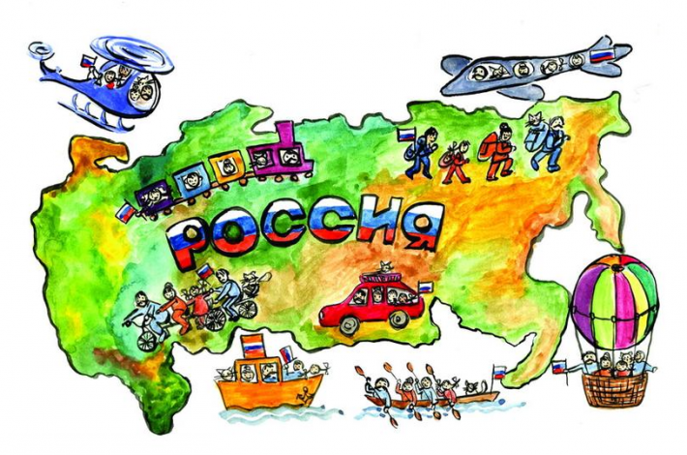
Внеурочное занятие по теме
Города России

Общая характеристика занятия

Цели: дать представление о том, насколько велика наша страна; познакомить с народами, населяющими Россию, и их обычаями.
Оборудование: кроссворд, ЭП к учебнику, на выбор обучающихся презентация, видеоурок, онлайн тест по теме, иллюстрации учебника.
Ход занятия
I. Организационный момент
II. Актуализация опорных знаний
1. Блицопрос
• Назовите государственные праздники России.
• Что вы знаете об истории празднования Нового года?
• Когда и как мы чествуем защитников Отечества?
• Как проходит День Победы в нашей стране?
2. Проверка рабочих тетрадей
— Давайте проверим друг у друга выполнение заданий 2, 3 на с. 65.
(Конкурс поздравительных открыток.)
III. Самоопределение к деятельности
— А теперь нам предстоит узнать, чем мы будем заниматься на этом уроке. Для этого надо разгадать кроссворд.
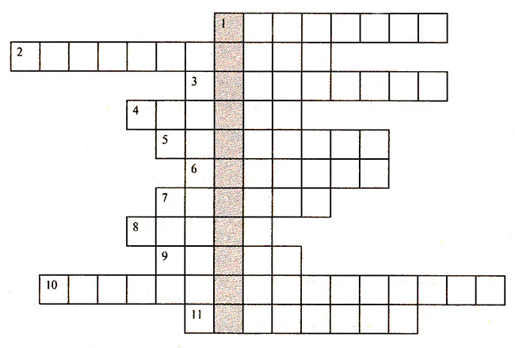

1. День торжества. (Праздник.)
2. Праздник 12 декабря. День ... (Конституции.)
3. 23 февраля — День защитника ... . (Отечества.)
4. Праздник со слезами на глазах — День ... . (Победы.)
5. Одна из забав, которые ввел Петр 1 при праздновании Нового года — ... стрельба. (Пушечная.)
6. 8 марта — Международный ... день. (Женский.)
7. 12 июня — День ... . (России.)
8. 1 ... отмечали Новый год до Петра I. (Марта.)
9. Любимый праздник детворы — ... год. (Новый.)
10. День учителя, День медика, День водителя, строителя. Это... праздники. (Профессиональные.)
11. День рождения, свадьба, годовщина свадьбы. Это ... праздники. (Семейные.)
— Какое же слово у вас получилось в выделенных клетках? (Путешествие.)
— Прочитайте тему урока, записанную на доске. Она рассчитана на 3 урока. («Путешествие по России».)
— Какая цель урока может быть поставлена в связи с темой? (Узнать больше о России.)
— Что мы будем делать для достижения этой цели?
— Что вам хотелось бы узнать по этой теме? Сформулируйте свои вопросы.
(Учитель записывает вопросы на доске.)
IV. Открытие нового знания
Предлагаемые темы (учащиеся читают все информационные материалы учебника, но выбирают 1 тему для составления сообщения)
1. Дальний Восток.
2. Сибирь.
3. Урал.
4. Север европейской части.
5. Золотое кольцо России.
6. По Волге.
7. Юг России.
V. Подведение итогов урока
— Какова была цель урока?
— Какие знания мы открыли?
— Какие трудности возникли в работе?
— Что показалось наиболее интересным?
VI. Рефлексия
— Дополните предложение: «Теперь я знаю, что...»
— Где могут пригодиться в жизни новые знания?
— Оцените работу своей группы.
— Кого из группы можно поблагодарить?
Задания
Подготовить сообщение по своей теме.

Интернет ресурс
https://resh.edu.ru/subject/lesson/4593/conspect/160310/
https://uchitelya.com/okruzhayuschiy-mir/25476-prezentaciya-puteshestvie-po-karte-rossii-4-klass.html
https://uchitelya.com/okruzhayuschiy-mir/116183-test-po-okruzhayuschemu-miru-puteshestvie-po-rossii-4-klass.html
https://kupidonia.ru/viktoriny/viktorina-po-okruzhajuschemu-miru-puteshestvie-po-rossii-sever-evropejskoj-chasti-rossii

Методическое обеспечение занятия

1. Плешаков, Крючкова: Окружающий мир. 4 класс. Учебник. В 2-х частях. ФП. ФГОС, Просвещение, 2017год

2. Плешаков, Крючкова: Окружающий мир. 4 класс. Рабочая тетрадь. В 2-х частях. ФП. ФГОС, Просвещение, 2019год

